Главное управление Министерства Российской Федерации

по делам гражданской обороны, чрезвычайным ситуациям

и ликвидации последствий стихийных бедствий

по Курской области

ОТДЕЛ надзорной деятельности и профилактической работы ПО Г. ЛЬГОВУ, ЛЬГОВСКОМУ И

кОНЫШЕВСКОМУ РАЙОНАМ УНД и ПР ГУ мЧС России по Курской области
307750, г. Льгов, ул. Комсомольская, 41

тел./ факс 2-29-06

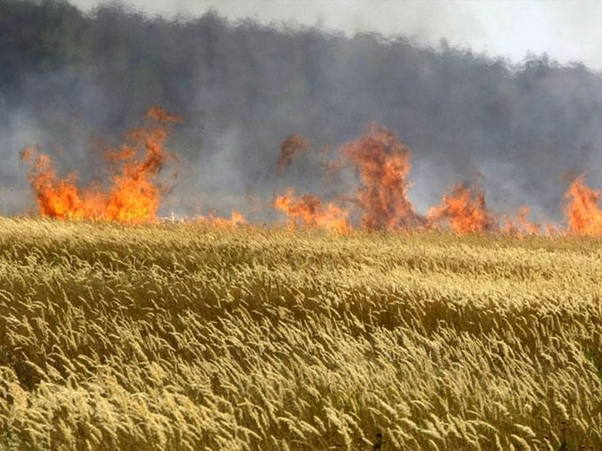

Приближается начало уборки зерновых. Ответственный и важный момент для фермерских хозяйств. В это время перед работниками сельского хозяйства ставятся две основные задачи - в кратчайшие сроки убрать созревшие зерновые и сохранить их. Но крайне необходимо помнить, что для того чтобы убрать урожай, необходимо принять ряд мер безопасности, чтобы защитить поля от пожаров. Особую значимость при проведении хлебоуборочных работ приобретает обеспечение пожарной безопасности. Огонь может за короткое время уничтожить плоды длительного, напряжённого труда земледельцев. Сберечь хлеб от пожаров — задача непосредственных участников уборки.
Чтобы не допустить предпосылок к огненным ЧП в период проведения уборки урожая, в нынешнем году сотрудниками отдела надзорной деятельности и профилактической работы по г. Льгову, Льговскому и Конышевскому районам ГУ МЧС России по Курской области проводится пожарно-профилактическая операция «Урожай-2019». С начала операции, в рамках законодательства, на территории города Льгова, Льговского и Конышевского районов проведены проверки мест хранения зерна, зерносушилок, зерноуборочной и другой сельхозтехники на предмет соответствия требованиям пожарной безопасности.
В 2018 году в районе имели место такие случаи, когда, еще не убрав хлеба, торопились сжигать оставшуюся на полях стерню, что также создавало угрозу возникновения пожара на расположенных неподалеку полях с еще не скошенными зерновыми. За данные нарушения сотрудниками отдела надзорной деятельности и профилактической работы к административной ответственности привлечены 2 должностных лица и 6 граждан.
Пункт 218 Правил противопожарного режима в Российской Федерации №390 запрещает сжигание стерни, пожнивных остатков и разведение костров на полях.
Хочется напомнить всем руководителям сельхозпредприятий, гражданам, что, выезжая для ликвидации возгораний на сельхозполя, пожарные подразделения вынуждены отвлекать на значительное время силы и средства пожарных частей на устранение этих загораний, а в это время без защиты остаются населенные пункты и объекты экономики. Главная обязанность всех - не допускать подобных фактов, иначе сотрудники надзорной деятельности и профилактической работы по каждому случаю загорания стерни и пожнивных остатков будут привлекать руководителей к строгой административной ответственности. Напоминаем о размерах штрафов, которые грозят за несоблюдение требований пожарной безопасности: - для физических лиц – от 2000 до 3000 рублей;- для должностных лиц – от 6000 до 15000 рублей; для лиц, осуществляющих предпринимательскую деятельность без образования юридического лица- от 20 000 до 30000 рублей;- для юридических лиц – от 150000 до 200000 рублей. Те же действия, но совершенные в условиях особого противопожарного режима: - для физических лиц – от 2000 до 4000 рублей;- для должностных лиц – от 15000 до 30000 рублей; для лиц, осуществляющих предпринимательскую деятельность без образования юридического лица- от 30000 до 40000 рублей;- для юридических лиц – от 200000 до 400000 рублей.

Инспектор ОНД и ПР по г. Льгову,
Льговскому и Конышевскому районам
старший лейтенант внутренней службы Зайцева К.А.
09.07.2019 г.

